Негативные последствия злоупотребления алкогольной
продукцией, приводящие к тяжким последствиям при
пожарах в жилье

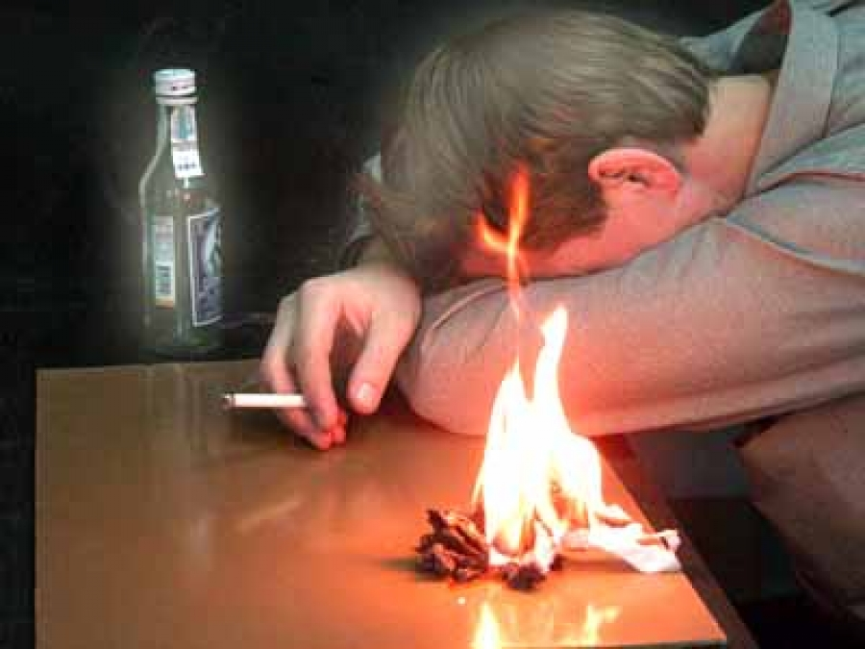

Пожары по причине неосторожного обращения с огнём при курении в
состоянии алкогольного опьянения чаще всего происходят в частном
жилом секторе, однако спровоцировать такие пожары могут и жители
многоквартирных домов. Одна из основных причин возникновения
пожара в жилых и общественных зданиях - беспечность и небрежность
в обращении с огнем, что в свою очередь тесно связано с
употреблением алкоголя, пьянством. Значительный ущерб наносят
пожары, происходящие по вине лиц в алкогольном опьянении. Кроме
этого, такие пожары нередко сопровождаются гибелью людей.
Все хорошо понимают, что неосторожность в обращении с огнем опасна
и для самого виновника пожара, особенно если он находится в
нетрезвом состоянии. Курение в постели в состоянии сильного
алкогольного опьянения, непотушенная сигарета, неосторожное
обращение с огнем несовершеннолетних – это, безусловно, пожар.
В состоянии алкогольного опьянения человек теряет контроль над
собой, а если он и курит, то возможность возникновения пожара
увеличивается.

Нужно знать:
- пожары, вызванные непогашенной сигаретой, более распространены,
чем кажется;
- температура тлеющей сигареты - более 300 градусов
- вызвав тление горючего материала, сам окурок через некоторое время
гаснет, но образовавшийся очаг тления при определенных условиях
может перейти в стадию пламенного горения, а затем в пожар;
- время тления горючего материала может составлять от 1 до 4-х часов;
- тлеющий окурок способен вызвать воспламенение бумаги, опилок,
сена, тополиного пуха и т.п.;
- опасно курить в постели;
- смертельно опасно курить в постели в нетрезвом виде.

